Éléments de biographie du docteur Marcel Antoine

Marcel Antoine est né à Baccarat (Meurthe et Moselle) le 14 novembre 1900. Jusqu'à 18 ans, il vit dans le pays de l'Orme : Homécourt, Joeuf et Auboué. Il entreprend ensuite ses études de médecine à la faculté de Nancy puis s'installe comme généraliste à Homécourt.
En plus de son activité médicale il s'implique dans le club de football local (association sportive d'Homécourt), dont il devient président en 1930 et le restera jusqu'à la saison 1939-1940. En 1941, l'AS Homécourt devient le cercle des sports d'Homécourt (CS Homécourt) dont le docteur Antoine est le premier président.
À partir de 1940, le docteur Marcel Antoine participe activement à l'organisation et au fonctionnement d'une filière de passeurs qui prend en charge plusieurs milliers de personnes cherchant à franchir la frontière entre zone annexée et zone occupée . Il entrera ensuite dans le réseau de résistance créé à Homécourt par son ami Nicaise qui, en 1944 sera torturé et fusillé à Briey. C'est probablement durant ses activités de passeur que le docteur Antoine rencontre un jeune médecin juif Hermann Fischgold, qui avait été formé en électrophysiologie et en neurophysiologie dans le service du Professeur Delherm à l'Hôpital de la Pitié à Paris. Hermann Fischgold devait devenir en 1947 radiologiste des hôpitaux de Paris puis chef du département d'électroencéphalographie et neuroradiologie de la Pitié en 1956 .Il sera, à partir des années 50 le chef de file de la neuroradiologie française. Cette rencontre est très vraissemblablement à l'origine de l'orientation de Marcel Antoine vers la discipline radiologique.
En 1945, Marcel Antoine entreprend des études de radiologie médicale à la faculté de médecine de Paris. Rappelons qu'à cette époque, les diplômes de spécialité n'étaient pas encore créés (ils ne le seront qu'à partir de 1953). Marcel Antoine est nommé médecin attaché des hôpitaux de Paris en 1946 puis assistant de radiologie dans le service du professeur Desgrez, premier titulaire de la chaire de radiologie de la faculté de médecine de Paris récemment créée.

En 1949, à la suite du décès du professeur Lamy, un concours de radiologiste des hôpitaux de Nancy est ouvert pour désigner un chef du service de radiologie de l'hôpital central. Le docteur Marcel Antoine est, à l'issue de ce concours, nommé radiologiste des hôpitaux, chef de service en 1949 et « chargé de cours" à la faculté. En 1963, la loi Debré créant les centres hospitaliers universitaires permet l'intégration des radiologistes des hôpitaux dans les CHU avec les fonctions universitaires de maître de conférence agrégé. De 1963 à sa retraite en 1966, le docteur Antoine sera donc chef de service à l'hôpital Central et maître de conférences agrégé à la faculté.

Le Docteur Marcel Antoine a donc assumé la responsabilité de la radiologie hospitalière nancéienne de 1949 à 1963 avec la collaboration d'un certain nombre d'assistants dont le docteur Barbier pour l'électrologie, les Docteurs Chatelin, Creusot, Malraison, Stehlin et Tréheux pour la radiologie diagnostique. La charge de travail est très importante et les conditions de travail difficiles compte tenu de la vétusté du matériel. Les principales orientations modernes furent cependant assurées en particulier les explorations de la sphère neurologique avec les docteurs Creusot , Laxenaire pour les encéphalographies gazeuses , puis Luc Picard pour les explorations neurovasculaires. La radiologie vasculaire de l'aorte et des artères des membres inférieurs a été développée par P-H Stehlin puis J Fays, la radiopédiatrie par Marie-Claude Bretagne-de Kersauson. Madame Tréheux était nommée assistante des Hôpitaux au service central de radiologie que dirigeait le Docteur Antoine en 1955 , puis radiologiste des Hôpitaux au concours de 1962 et Maître de Conférence agrégé par intégration en 1963.
A sa retraite, le Docteur Marcel Antoine s'est retiré sur les terres viticoles de son épouse au château de Blaison-Gohier (49320) où il a pu continuer ses activités de propriétaire-récoltant mais aussi ses activités radiologiques puisqu'il a remplacé certains de ses anciens stagiaires de spécialité jusqu'à l'âge de 80 ans !
Il est décédé et a été inhumé à Blaison-Gohier le 9 avril 1996, à l'âge de 96 ans

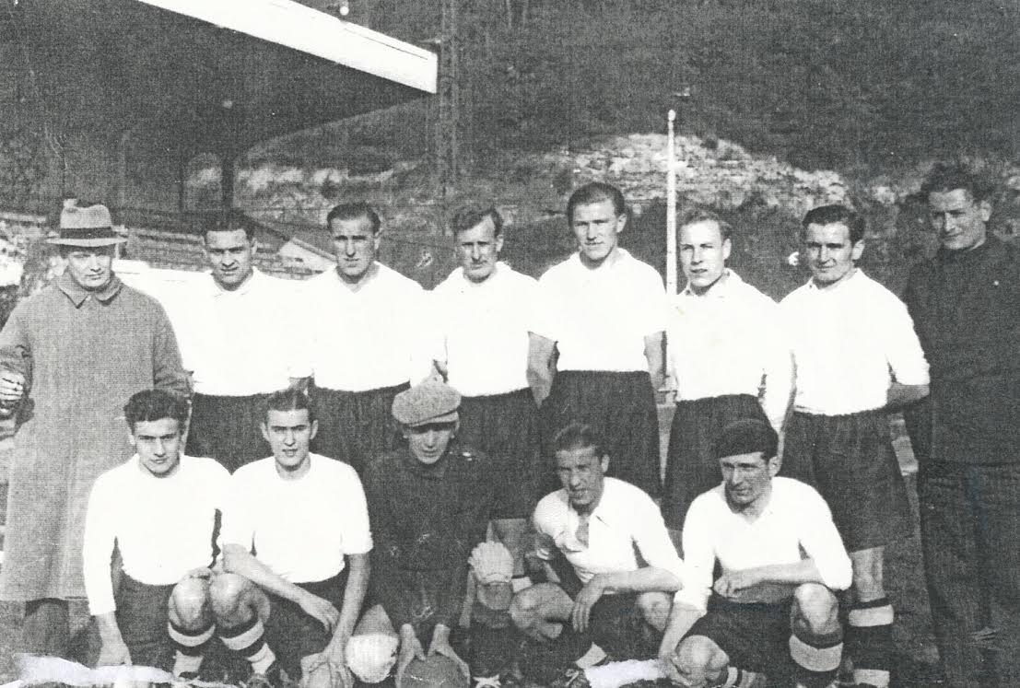
Le Docteur Antoine en civil à gauche , président du club de Foot de Homécourt

